TP130 钠离子监测仪
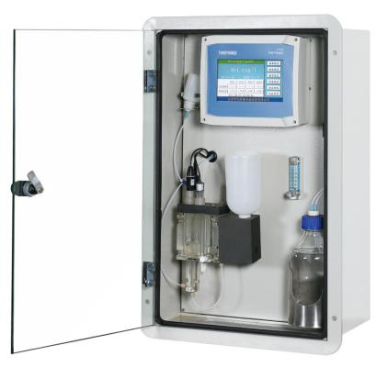
应用
TP130 钠离子监测仪主要用于测量溶液钠离子浓度值、pH值、温度的测量。广泛应用于火电、化工、化肥、冶金、环保、制药、生化、食品和自来水等行业的溶液中钠离子的连续监测。
原理
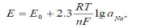
从能斯特方程可以知道，在25℃时钠离子选择电极对十倍离子浓度变化的理论响应值59.16mV，这被称为电极斜率（S）。然而大多数电极并不表现为理论斜率，因此需要校准仪器以确定电极的真实斜率值。在具体使用中，我们用两个标准溶液来标定出电极的真实斜率值和零点。
功能特点
- 1～4通道可选择，节省费用。
- 高精度电极，测量准确度高，测量范围宽。
- 先进的贴片工艺及一体化设计，高集成度电路设计稳定耐用。
- 先进单片机技术,高性能,低功耗。
- 24位A/D信号采集，高精度测量，准确可靠。
- 中文主菜单操作，易于理解，操作快捷方便。
- 标准输出信号类型可选，报警继电器可任意设定。
- 数据循环存储功能，自动清除溢出数据，操作简单，查询方便, 断电数据存储时间10年以上。
- 结构精巧，开孔式安装，使用维护方便
技术指标
显 示：7.0寸彩色液晶触摸屏，中文显示
测量范围：pNa : 0.00～9.36pNa （0.01μg/L～23.0g/L）
示值误差：±0.03pNa或±3μg/L (取大值)
重 现 性：≤±1% F.S
稳 定 性：漂移<±0.02pNa/24h或±0.5μg/L/24h
温补范围：(0～60) ℃
校准方法：二点校准
响应时间：< 2分钟
水样要求：流量：10～40 L/h
温 度：（0～60） ℃
杂 质：固态物小于5微米，且无胶状物出现
环境温度：（5～45） ℃
环境湿度：≤ 90% RH（无凝结）
试剂消耗：约1.5升/月 (二异丙胺)
输出信号：隔离的直流电流信号，0～20mA、4～20 mA、0～10 mA三种模式
可任意设置 （≤750Ω）
报警信号：各通道独立报警，断流报警、上下限报警
电 源：AC (85～265)V
频率 ( 45～ 65)Hz
功 耗：≤100 W
外形尺寸：460mm×280mm×720 mm
开孔尺寸：670mm×410mm
重 量：22kg
订购指南
配件指南
- 钠离子复合电极
- pH三复合电极(普通水)
- 温度电极 1M-3.5-Ф4\130-PT1000
- 钠标液 200mg/L
二次仪表安装方式
- 开孔式
- 架装式
注意事项
1.在仪器出现明显故障时，用户不要自行打开修理，请及时与厂家联系。
2.若开机无显示，请检查电源线是否接好。
3.如使用说明书与实际操作有差异时以仪器为准。

